关注江苏事业单位微信（jssydwksw）
或者加入江苏事业单位考试群820935352，
大家共同学习，海量资料共分享！

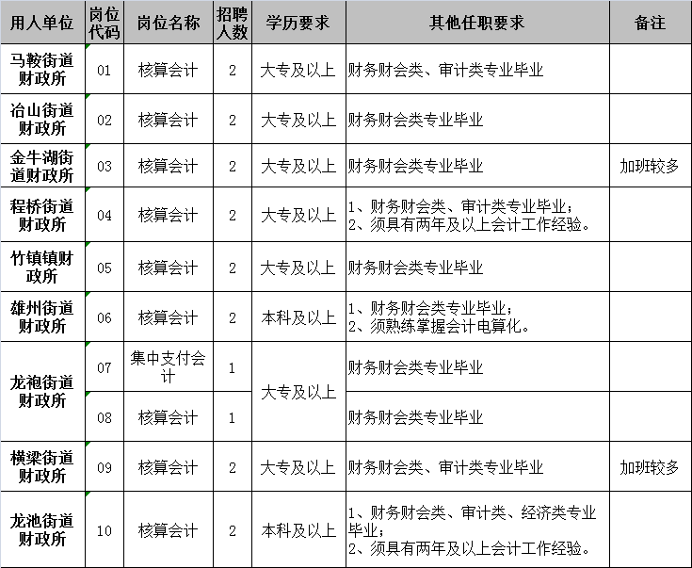

注1：以上专业设置参照《江苏省2018年考试录用公务员专业参考目录》。
注2：每位考生仅可选择一个岗位代码报考，不得重复报名或报考多个岗位。报名截止后，不可随意调整报考岗位。

